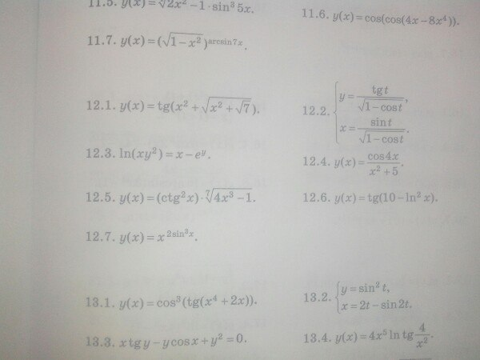
Найти производные 12.1-12.7

